Unidad 3
Cuaderno de actividades finales
- Modalidades y tipología textual
- Acude al El País y lee “Necrofilia” de Almudena Grandes, ¿qué tipo de texto es?
- Busca un texto expositivo y localiza su estructura
- Graba a algún familiar y analízalo. ¡No te olvides de compartirlo!
- Menciona un ejemplo según su ámbito de uso
- ¿Te atreves? Grábate creando un texto con la modalidad que más te guste y compártelo (puedes enviarlo por correo)
- Localiza alguna de las características mencionadas de una modalidad

- Resumen y tema
Es hora de pasar a la acción. ¿Te atreves a redactar el tema y el resumen de lo siguiente? Te damos varias opciones, unas más fáciles y otras más difíciles, para que elijas o, si te animas, las hagas todas y así te conviertas en un auténtico experto. Sabemos que puedes hacerlo, así que, a por ello.

- Series
(La casa de papel)

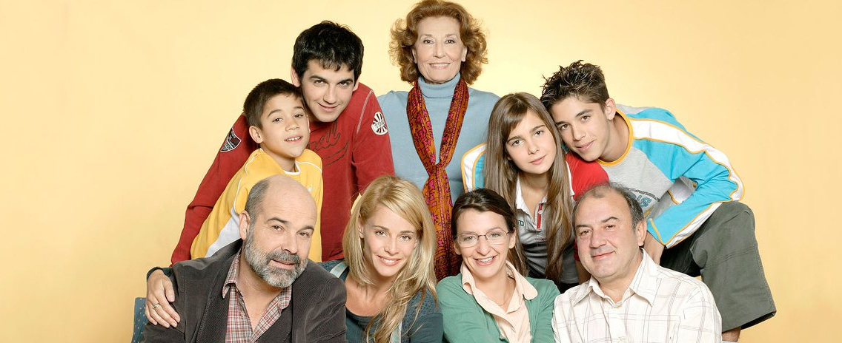 (Los Serrano)

- Películas

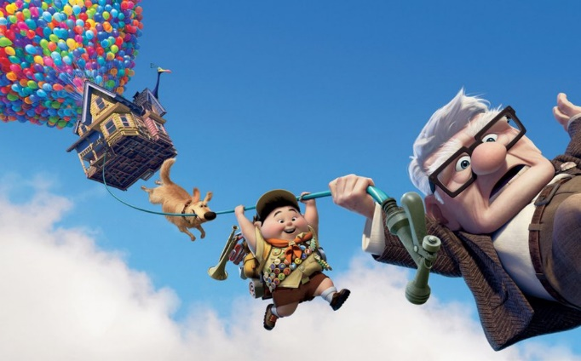

(Avatar) (Up)

- Texto de un examen de la EvAU

Como saben, hoy los niños nacionales son una especie de idolillos a los que todo se debe y por los que se desviven incontables padres estúpidos. Están sobreprotegidos y no hay que llevarles la contraria, ni permitir que corran el menor peligro. Son muchos los casos de padres-vándalos que le arman una bronca o pegan directamente al profesor que con razón ha suspendido o castigado a sus vástagos. Pues bien, visité un lugar con muralla larga y enormemente elevada. El adarve es bastante ancho, pero en algunos tramos no hay antepecho por uno de los lados, y los huecos entre las almenas son lo bastante grandes para que por ellos quepa sin dificultad un niño de cinco años, no digamos de menos. El suelo es irregular, con escalones a ratos. Es fácil tropezar y salir disparado. Al comienzo del recorrido, un cartel advierte que ese adarve no cumple las medidas de seguridad, y que pasear por él queda al criterio y a la responsabilidad de quienes se atrevan. Si yo tuviera niños no los llevaría allí ni loco, con ellos soy muy aprensivo, y los sitios altos y sin parapeto me imponen respeto, si es que no vértigo propio y ajeno.

Aquella muralla, sin embargo, era una romería de criaturas correteantes de todas las edades, y de cochecitos y sillitas con bebés o casi, no siempre sujetos con cinturón o correa. Algunos cañones jalonan el trayecto, luego los padres alentaban a los niños a encaramarse a ellos (y quedar por tanto por encima de las almenas) para hacerles las imbéciles fotos de turno. Miren que me gusta caminar por adarves, recorrer murallas. Pero cada paseo se me convertía en un sufrimiento por las decenas de críos que triscaban por allí sueltos como cabras, sobre todo en los tramos sin parapeto a un lado. A veces pienso que estos padres lo que no toleran es que a sus hijos les pase nada a manos de otros; pero cuando dependen de ellos, que se partan la crisma. Ya echarán la culpa a alguien, que eso es lo que más importa.
(Javier Marías, “Escenas veraniegas”, en El País, 20/9/2015)
- Canciones

Eres un enfermo de Las Supremas https://www.youtube.com/watch?v=fQZEeoeS36Y
Hijos de la luna de Mecano: https://www.youtube.com/watch?v=OwGG5fX7bxY
Felices los cuatro de Maluma: https://www.youtube.com/watch?v=hM5lO2PWnGk
Boom, Boom, Ciao de Rayden: https://www.youtube.com/watch?v=Uu8KIpOBaGw

- Argumentación

Atrévete a defenderte de lo que te han acusado como todo un profesional. Elabora un texto argumentativo explicando, primero, por qué se te acusa como el autor del asesinato y, posteriormente, añade los argumentos que consideres que prueban tu inocencia.

